Religia 3Pum

SPOTYKAM SIĘ Z JEZUSEM W MOJEJ PARAFII
- Co to jest parafia? Kim jest Ksiądz Proboszcz?
PARAFIA – to wspólnota wiernych. Centralnym ośrodkiem życia parafii jest kościół parafialny. Najważniejszy w parafii jest proboszcz, któremu mogą pomagać księża wikariusze.
KSIĄDZ PROBOSZCZ troszczy się o wszystko, co dzieje się w parafii. Parafia jest jak duża rodzina, do której należymy my, nasi rodzice, przyjaciele i sąsiedzi. To rodzina dzieci Bożych. Ksiądz proboszcz jest znakiem obecności w tej rodzinie dobrego Jezusa. Sam Jezus powierzył mu to zadanie. Księdzu proboszczowi pomagają w jego pracy inni kapłani.

- Jaki budynek przedstawiony jest na zdjęciu? Jak go nazywamy? Czym różni się od innych budynków w naszej miejscowości?
To jest nasz kościół parafialny. Tak jak każdy z nas ma swoje imię, tak ten kościół też ma swoje imię. Mówimy, że jest pod wezwaniem. Nasz kościół parafialny jest pod wezwaniem świętego Michała Archanioła.
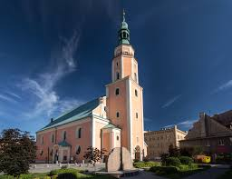 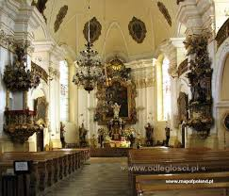
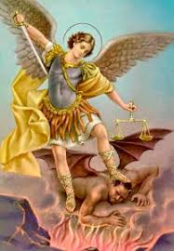 To jest św. Michał Archanioł

Na terenie Prudnika jest jeszcze kościół pw. Miłosierdzia Bożego

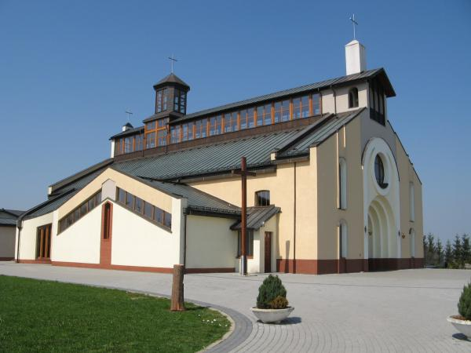
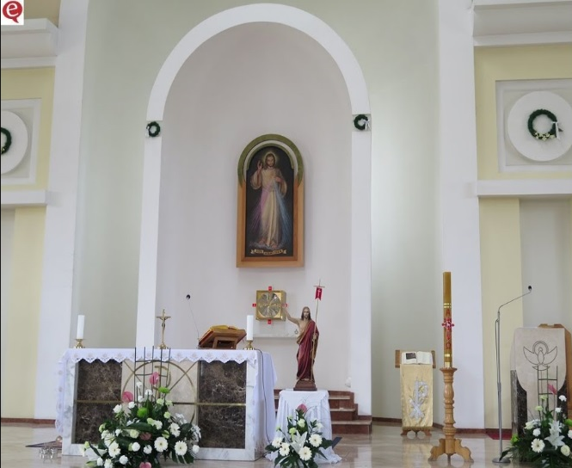
Kościół pod wezwaniem Piotra i Pawła

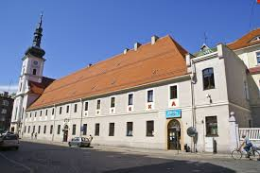
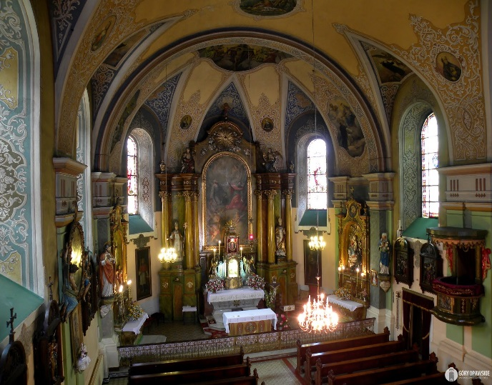
Kościół w Prudniku-Lesie zwany Klasztorkiem
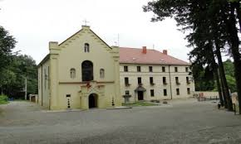
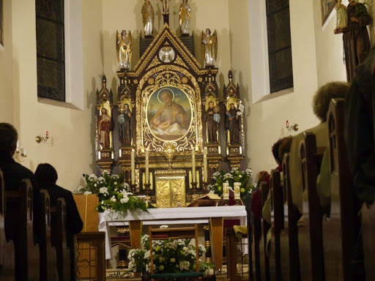

Wszyscy ludzie oraz dzieci, którzy kochają Jezusa przychodzą w każdą niedzielę do kościoła na uroczyste spotkanie, które nazywamy Mszą Świętą. Ciekawe, w którym kościele najczęściej chodzisz na spotkanie z Panem Jezusem?
Posłuchajcie wiersza, który mówi o takim spotkaniu waszego kolegi.

Lubię chodzić do kościoła
Bo w nim jest tak pięknie.,
Każdy przyjdzie, to się żegna
I zaraz uklęknie.
W tym kościele świateł wiele
I grają organy, bo tu mieszka
Nasz Przyjaciel, Jezus ukochany.
Pamiętajcie,
że w czasie wakacji Pan Jezus czeka na Was też w kościele
Zadanie 1
Narysuj swój kościół parafialny.
Zadanie 2
Narysuj swoją rodzinę uczestniczącą we Mszy Świętej.

